**¿Los ingenieros industriales tendrán que aprender a programar para adaptarse al futuro?**

Si, los ingenieros industriales deberán aprender sobre programación para poder adaptarse a lo que se viene, ya que hay un aumento de la automatización, digitalización y uso de tecnologías avanzadas en la industria. La programación les permite optimizar procesos, analizar y gestionar grandes tamaños de datos, diseñar sistemas para automatizar y controlar, y también juntar las tecnologías como la inteligencia artificial y la robótica en sus proyectos. Además, tener conocimientos de programación les da la habilidad para pensar lógicamente y resolver problemas, y poder enfrentar los retos actuales. En esta época actual, en la que es se vuelve más necesaria la colaboración entre seres humanos y sistemas inteligentes, el conocimiento de programación se vuelve una herramienta, no solo importante, ya llega a ser indispensable para los ingenieros industriales.

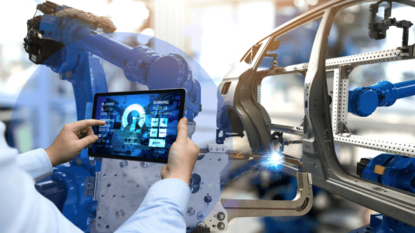

Fuentes:

*La importancia de la programación para El ingeniero industrial*. (s/f). Scribd. Recuperado el 26 de agosto de 2025, de <https://www.scribd.com/document/460324772/LA-IMPORTANCIA-DE-LA-PROGRAMACION-PARA-EL-INGENIERO-INDUSTRIAL>